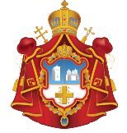

DIÓCESIS DE BUENOS AIRES, SUDAMÉRICA Y CENTROAMÉRICA
IGLESIA ORTODOXA DEL PATRIARCADO SERBIO

HORARIO DE LOS OFICIOS EN LAS IGLESIAS DE BUENOS AIRES

JUNIO 2022

Todos los días de lunes a sábado
Matutinos a las 8 hs
Vespertinos a las 18 hs
en la Catedral de la Natividad de la Virgen
Direcciones de las Iglesias:
- Catedral de la Natividad de la Virgen: Calle 15 de Noviembre de 1889 N° 1536,
entre Virrey Ceballos y Saenz Peña – CABA
- Monasterio San Sava: Perú 1656 – CABA

e-mail: spc.buenosaires@gmail.com
www.iglesiaortodoxaserbiasca.org

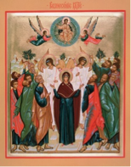

Jueves 2 junio: ASCENSIÓN DEL SEÑOR – SPASOVDAN
Divina Liturgia – 10 hs - en la Catedral Natividad de la Virgen

La Ascensión de nuestro Señor Jesucristo se festeja por la Santa Iglesia como una de las 12 Grandes Fiestas, en el cuadragésimo día después de Pascua. Después de Su Resurrección, Jesucristo se le apareció varias veces a sus discípulos. En el día 40 de su Resurrección, conversando con los discípulos, el Salvador los llevó fuera de la ciudad hasta Betania, al Monte de los Olivos. Los discípulos, alborozados con las palabras del Salvador, lo rodearon y empezaron a preguntar: "¿Señor, Tu en ese momento restaurarás el reino a Israel?"
El Salvador les dijo: "no es de vosotros saber los tiempos o términos que el Padre ha arreglado por Su propia autoridad. Pero vosotros recibiréis la fuerza cuando el Jesucristo venga sobre vosotros; y daréis testimonio de Mí en Jerusalén y en toda Judea y Samaria y hasta el extremo de la tierra."
Cuando había dicho esto, Jesucristo alzó Sus manos y bendijo a Sus discípulos. Mientras los bendecía, partió de ellos y se elevó al Cielo, y pronto una nube lo quitó de su vista.
Así nuestro Señor y Salvador Jesucristo ascendió en Su cuerpo físico al Cielo y se sentó a la diestra de Dios el Padre. Su alma humana y cuerpo asumieron la gloria indivisible con Su divinidad. En Su divinidad, Él está siempre y estará en el Cielo y por todas partes.

Tropario de la Fiesta:

Tú ascendiste en la gloria, Oh Cristo nuestro Dios, otorgando alegría a los discípulos con la promesa del Espíritu Santo; cuando ellos se convencieron por Tu bendición que Tú eres el Hijo de Dios, el Redentor del mundo.

__________________________

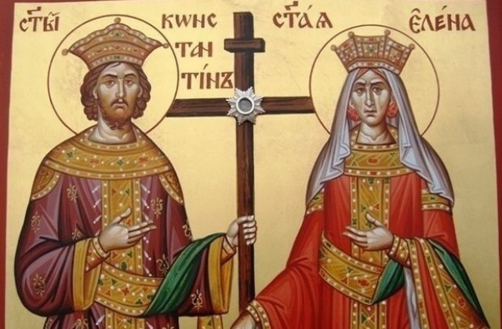

Viernes 3 junio:
Santos Constantino y Elena. Conmemoración de San Esteban de Píper (Montenegro, su celebración fue ayer)
Divina Liturgia – 10 hs - en la Catedral Natividad de la Virgen

__________________________
Domingo 5 Junio: Domingo 7° de Pascua – de los Santos Padres del 1° Concilio Ecuménico
Conmemoración de San Juan Vladimir (su celebración es el 4 junio)
Divina Liturgia – 10 hs - en la Catedral de la Natividad de la Virgen.
___________________________
Sábado 11 de junio:
Conmemoración de los Difuntos
Divina Liturgia – 9 hs - en la Catedral Natividad de la Virgen

El sábado antes de Pentecostés se conmemora a los difuntos rezando por ellos en la Divina Liturgia
____________________________

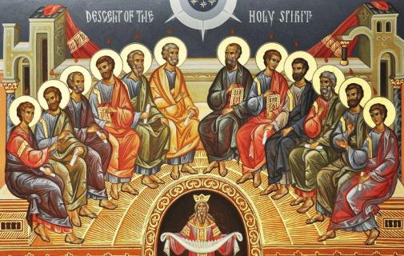

Domingo 12 junio:
PENTECOSTES – DESCENSO DEL ESPÍRITU SANTO SOBRE LOS APÓSTOLES
Divina Liturgia – 10 hs - en la Catedral de la Natividad de la Virgen.

El Descenso del Espíritu Santo sobre los Apóstoles se celebra por la Santa Iglesia Ortodoxa como una de las más grandes festividades, en el quincuagésimo día después de Pascua, porque el Espíritu Santo descendió sobre los Apóstoles en el quincuagésimo día después de la resurrección de Jesucristo. Se llama el Pentecostés por consiguiente, o día de la Santísima Trinidad, porque este día, la acción de la Santísima Trinidad se reveló al mundo, y las personas aprendieron a venerar y glorificar a las tres Personas del Único Dios: Padre, Hijo y Espíritu Santo.
En esta festividad es costumbre decorar la iglesia y las casas con verdor, flores y plantas y sostener las flores durante la Liturgia, expresando así nuestra alegría y acción de gracias a Dios por Su Santo y Vivificador Espíritu que renueva a las personas y los ilumina través del bautismo para una nueva vida. Las flores y el verdor significan la vida.

Tropario de Pentecostés.
Bendito eres, Cristo nuestro Dios que has hecho sabios a los pescadores, enviándoles el Espíritu Santo, y con ellos, has captado a todo el mundo. Oh Amante de la humanidad, gloria a Ti.

____________________________

Sábado 18 de junio:
Hierom. Doroteo. Ven. Pedro de Korisha (Serbia), S. Joanikije de Montenegro (su celebración es el 17 junio) y Venerable Justin de Chelije (su celebración es el 14 junio) - Apódosis Pentecostés.
Divina Liturgia – 9 hs - en la Catedral Natividad de la Virgen

__________________________
Domingo 19 Junio: 1° Domingo después de Pentecostés – Domingo de Todos los Santos
Divina Liturgia – 10 hs - en la Catedral de la Natividad de la Virgen.
___________________________
Lunes 20 junio: Comienzo del ayuno de los Apóstoles Pedro y Pablo. Este ayuno se extiende hasta el 12 de Julio. Este ayuno fue instituído por la Iglesia en recuerdo a que los Apóstoles, luego de recibir el Espíritu Santo en Pentecostés y antes de salir a predicar el Evangelio por el mundo, se prepararon con ayuno.
___________________________

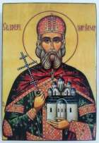

Domingo 26 de junio: 2° Dom. después de Pentecostés
CONMEMORACIÓN DEL SANTO GRAN MÁRTIR LÁZARO – VIDOVDAN
Divina Liturgia jerárquica – 10 hs - en la Catedral de la Natividad de la Virgen
Presidirá la Liturgia el Obispo Juan de Caracas y Sudamérica (ROCOR)

El día de Vidovdan es el día en que el Gran Santo y Príncipe Lázaro de Serbia y su ejército enfrentaron al ejército turco invasor y dieron sus vidas “por la honorable Cruz y la dorada libertad”. El Testamento que San Lazaro y su ejército de mártires dejaron al pueblo serbio fue: “El reino terrenal dura sólo un corto tiempo, mas el Reino Celestial por siempre y para siempre”.
____________________________

Martes 28 junio:
Santo Gran Mártir Lázaro – Vidovdan
Divina Liturgia Jerárquica – 10 hs - en la Catedral de la Natividad de la Virgen
__________________________

